TRƯỜNG ĐẠI HỌC XÂY DỰNG MIỀN TRUNG
KHOA KỸ THUẬT CÔNG NGHỆ



HỌC PHẦN:
QUẢN LÝ DỰ ÁN PHẦN MỀM

BÁO CÁO THỰC HÀNH TỔNG HỢP
QUẢN LÝ DỰ ÁN PHẦN MỀM
(LAB 1 - LAB 2 - LAB 3)
Đề tài: Phần mềm Quản lý Thư viện Trường Đại học (ULS)

Sinh viên thực hiện: Trần Đình Khôi - 23Q74802012006
Nguyễn Như Quỳnh - 21DQ4802011003
Lớp: D23CTC2 (Nhóm 3)
Giảng viên hướng dẫn: TS. Lê Tỷ Khánh

Tháng 10-2026

MỤC LỤC
PHẦN I: KHỞI TẠO & PHẠM VI DỰ ÁN (LAB 1) 1
1. Tôn chỉ dự án (Project Charter) & phát biểu bài toán (SOW) 1
2. Cơ cấu tổ chức & kế hoạch truyền thông 4
3. Cấu trúc Phân rã Công việc (WBS) & Từ điển WBS 8
PHẦN II: LẬP LỊCH, TÀI CHÍNH VÀ TIẾN ĐỘ DỰ ÁN (LAB 2) 14
1. Phân tích khả thi tài chính dự án 14
2. Ước lượng chi tiết & mối quan hệ phụ thuộc 16
3. Sơ đồ mạng, thuật toán Forward/Backward Pass & đường găng 19
4. Sơ đồ Gantt chart & kế hoạch nén tiến độ 22
PHẦN III: QUẢN LÝ RỦI RO, GIÁ TRỊ THU ĐƯỢC (EVA) VÀ QUẢN LÝ CHẤT LƯỢNG (LAB 3) 27
1. Quản lý rủi ro dự án (Risk Management) 27
2. Phân tích Giá trị Thu được (Earned Value Analysis - EVA) 30
3. Quản lý thay đổi & cấu hình (Change Management) 32
4. Đảm bảo chất lượng & kết thúc dự án (QA/QC) 34
PHẦN IV: KẾT LUẬN VÀ TỰ ĐÁNH GIÁ 39
1. Tổng kết kết quả đạt được 39
2. Bài học kinh nghiệm 39
3. Tự đánh giá theo 3 trụ cột 39
TÀI LIỆU THAM KHẢO 41

PHẦN I: KHỞI TẠO & PHẠM VI DỰ ÁN (LAB 1)

1. Tôn chỉ dự án (Project Charter) & phát biểu bài toán (SOW)
1.1. Tôn chỉ dự án
- Tên dự án: Phần mềm Quản lý Thư viện Trường Đại học (University Library System, ULS). Hệ thống chạy thật tại https://muce-library.vercel.app, mã nguồn tại https://github.com/khoidev2001/university-library-system.
- Mục tiêu SMART: 7 mục tiêu G1 đến G7 ở Bảng 1 (số hoá nghiệp vụ mượn trả, giảm thời gian xử lý từ 3 phút xuống 1 phút, tra cứu dưới 1 giây, gợi ý và dự báo đạt ngưỡng, coverage từ 80%, lên môi trường thật, đúng hạn trong ngân sách).
- Lý do đầu tư và giá trị mang lại: thư viện đang ghi sổ tay, thủ thư mất khoảng 3 phút cho mỗi lượt mượn trả, tính phạt thủ công dễ sai, bạn đọc không biết sách còn trên kệ, báo cáo làm tay mất nhiều giờ mỗi tháng. Phân tích ở Phần II cho NPV 3 năm dương và hoàn vốn dưới 1 năm.
- Phạm vi high-level: trong phạm vi: quản lý sách, bạn đọc, mượn trả và phạt, tìm kiếm, báo cáo, gợi ý sách và dự báo trả trễ, quản trị, triển khai cloud, đào tạo thủ thư. Ngoài đường cơ sở 1.0: đặt trước, email nhắc hạn, thanh toán trực tuyến, ứng dụng di động (xem mục 1 Phần IV về phần đã mở rộng sau đó).
- Ngân sách ước tính sơ bộ: khoảng 30 triệu đồng (sai số từ -10% đến +25%); sau ước lượng chi tiết, đường cơ sở (BAC) là 28,30 triệu đồng cộng dự phòng quản lý 2,83 triệu đồng, tổng 31,13 triệu đồng.
- Giả thiết và ràng buộc: thời gian 16 tuần (21/09/2026 đến 10/01/2027); nhóm 2 sinh viên đảm nhận 4 vai trò mô phỏng, mỗi vai trò khoảng 16 giờ mỗi tuần; đơn giá 50.000 đồng mỗi giờ công; chỉ dùng hạ tầng gói miễn phí; thủ thư đại diện tham gia khảo sát và UAT; dữ liệu mượn trả để huấn luyện mô hình là dữ liệu mô phỏng.
- Danh sách Stakeholders: Ban giám đốc thư viện (nhà tài trợ), thủ thư, sinh viên, giảng viên (bạn đọc), giảng viên hướng dẫn, phòng CNTT của trường, nhà cung cấp hạ tầng (Bảng 2). Quản lý dự án: Trần Đình Khôi.
Mã | Mục tiêu | Đo lường | Thời hạn
G1 | Số hoá toàn bộ nghiệp vụ mượn, trả, gia hạn, báo mất và tính phạt | 100% luồng nghiệp vụ trong SRS chạy được; quy tắc BR-01 đến BR-08 có kiểm thử | Tuần 14
G2 | Giảm thời gian xử lý một lượt mượn trả của thủ thư từ 3 phút xuống 1 phút | Đo trong UAT bằng kịch bản mượn trả bằng mã vạch, trung bình dưới 60 giây | Tuần 15
G3 | Cho bạn đọc tra cứu sách và biết còn trên kệ hay không | Tìm kiếm p95 dưới 1 giây với 1.000 đầu sách; trang đầu dưới 3 giây trên 4G | Tuần 12
G4 | Gợi ý sách và dự báo trả trễ đạt ngưỡng nghiệm thu | Precision@5 từ 0,15; ROC-AUC từ 0,70 | Tuần 12
G5 | Bảo đảm chất lượng mã nguồn | Coverage dòng từ 80% trên lớp nghiệp vụ; CI xanh trên mọi Pull Request | Tuần 14
G6 | Đưa hệ thống lên môi trường thật | Có địa chỉ trực tuyến truy cập được; docker compose up dựng đủ 5 dịch vụ | Tuần 15
G7 | Hoàn thành đúng hạn, trong ngân sách | Kết thúc tuần 16; chi phí không vượt BAC cộng dự phòng (31,13 triệu đồng) | Tuần 16
Bảng 1. Mục tiêu SMART của dự án
Bên liên quan | Vai trò | Mối quan tâm chính | Quyền lực | Quan tâm
Ban giám đốc thư viện | Nhà tài trợ, Product Owner | Nghiệp vụ đúng, tiết kiệm công sức, chi phí vận hành thấp | Cao | Cao
Thủ thư | Người dùng chính | Mượn trả nhanh, ít sai, báo cáo sẵn | Trung bình | Cao
Sinh viên | Bạn đọc | Tra cứu nhanh, biết hạn trả, ít bị phạt | Thấp | Cao
Giảng viên (bạn đọc) | Bạn đọc | Mượn nhiều hơn, gia hạn dễ | Thấp | Trung bình
Giảng viên hướng dẫn | Xem xét, đánh giá | Đủ nội dung, hợp lý, trình bày rõ | Cao | Cao
Phòng CNTT của trường | Hỗ trợ hạ tầng, bảo mật | Tuân thủ an toàn thông tin | Trung bình | Trung bình
Nhà cung cấp hạ tầng | Vercel, Render, Neon | Gói miễn phí, giới hạn sử dụng | Thấp | Thấp
Bảng 2. Các bên liên quan
1.2. Phát biểu bài toán (Statement of Work - SOW)
Thư viện trường đại học hiện quản lý sách, bạn đọc và việc mượn trả bằng sổ sách hoặc bảng tính. Hậu quả là tra cứu chậm, tính phạt sai, bạn đọc không biết sách còn hay hết và ban lãnh đạo không có số liệu thống kê. Dự án xây dựng hệ thống web ULS số hoá toàn bộ quy trình: quản lý đầu sách, tác giả, thể loại và bản sao vật lý có mã vạch; quản lý bạn đọc (sinh viên, giảng viên); cho mượn tại quầy, trả, gia hạn, báo mất và tự động tính phạt theo chính sách cấu hình được; tìm kiếm; thống kê; kèm hai mô hình học máy (gợi ý sách và dự báo nguy cơ trả trễ). Sản phẩm bàn giao bắt buộc gồm hệ thống chạy trực tuyến, mã nguồn và Docker, SRS, SDD, đặc tả API, báo cáo kiểm thử, hướng dẫn sử dụng và kế hoạch quản lý dự án (Bảng 3 và Bảng 4).
Hạng mục | Nội dung
Mục đích | Xác định công việc nhóm dự án sẽ thực hiện, sản phẩm bàn giao, tiêu chí chấp nhận và các điều kiện để hai bên cùng hiểu một phạm vi.
Phạm vi công việc | Khảo sát và đặc tả; thiết kế kiến trúc, cơ sở dữ liệu, API, giao diện, mô hình AI; xây dựng Backend, Frontend, dịch vụ AI; kiểm thử nhiều tầng; đóng gói, CI/CD, triển khai cloud; tài liệu và đào tạo thủ thư; quản lý dự án.
Ngoài phạm vi | Đặt trước sách, email nhắc hạn, thanh toán phạt trực tuyến, ứng dụng di động, tích hợp hệ thống quản lý sinh viên, số hoá tài liệu.
Địa điểm, hình thức làm việc | Làm việc từ xa; họp trực tiếp hoặc trực tuyến khi cần; mã nguồn và tài liệu trên GitHub.
Nhân sự | 4 vai trò: quản lý dự án và Backend lead; Frontend và AI; Backend và DevOps; BA và kiểm thử. Mỗi người khoảng 16 giờ mỗi tuần.
Chi phí | Đường cơ sở 28,30 triệu đồng, dự phòng 2,83 triệu đồng. Đơn giá 50.000 đồng mỗi giờ công; không phát sinh chi phí hạ tầng trong dự án.
Lịch | 16 tuần với 8 mốc quan trọng; lịch chi tiết ở mục 2.3.
Tiêu chí chấp nhận sản phẩm | Mọi User Story trong phạm vi đạt tiêu chí chấp nhận; không còn lỗi mức Nghiêm trọng; coverage từ 80%; chỉ số mô hình đạt ngưỡng; bản chạy thật truy cập được; tài liệu bàn giao đầy đủ.
Quy trình chấp nhận | Khách hàng chạy kiểm thử chấp nhận theo kịch bản, ghi biên bản; nhóm sửa lỗi trong 3 ngày làm việc; khách hàng ký nghiệm thu khi đạt.
Quản lý thay đổi | Mọi thay đổi phạm vi đi qua phiếu Change Request, duyệt theo ngưỡng giờ công (mục 3.3.2).
Giả định và ràng buộc | Như Project Charter (bảng 1.1).
Bảng 3. Phát biểu bài toán (SOW)
Sản phẩm | Tiêu chí chấp nhận | Tuần | Người duyệt
SRS và 20 User Story | Mỗi User Story có tiêu chí chấp nhận đo được; khách hàng ký | 3 | Khách hàng
Thiết kế (kiến trúc, CSDL, API, giao diện) | Rà soát chéo, không còn điểm mở nghiêm trọng | 5 | Quản lý dự án, khách hàng
Backend, Frontend, dịch vụ AI | Demo luồng mượn trả đầu-cuối; test xanh | 9 đến 12 | Khách hàng
Hệ thống tích hợp, báo cáo kiểm thử | Coverage từ 80%; 0 lỗi Nghiêm trọng | 14 | Quản lý dự án, QA
Bản chạy trực tuyến, hướng dẫn sử dụng | Địa chỉ truy cập được; thủ thư được đào tạo | 15 | Khách hàng
Biên bản nghiệm thu, báo cáo cuối | Khách hàng ký | 16 | Khách hàng
Bảng 4. Sản phẩm bàn giao và tiêu chí chấp nhận

2. Cơ cấu tổ chức & kế hoạch truyền thông
2.1. Lựa chọn sơ đồ tổ chức dự án
Nhóm chọn ma trận cân bằng (balanced matrix). Các thành viên cùng lớp, làm bán thời gian cho dự án và vẫn có việc học ở bộ phận gốc. Quản lý dự án quyết định việc gì, ai làm, bao giờ xong; khoa và giảng viên hướng dẫn quyết định phân bổ thời gian chung. Cấu trúc theo chức năng khiến dự án không có người chịu trách nhiệm cuối, còn cấu trúc theo dự án đòi hỏi nhân sự chuyên trách mà nhóm không có (Bảng 5). Về góc nhìn tổ chức, nhóm chọn góc nhìn Cấu trúc (Structural): dự án nhỏ, rủi ro lớn nhất là chồng chéo hoặc bỏ sót việc giữa các vai trò, nên cần vai trò, quy trình và quyền hạn rõ ràng; góc nhìn Nguồn nhân lực dùng bổ trợ để cân tải theo lịch thi.
Tiêu chí | Chức năng | Ma trận | Theo dự án (Projectized)
Quyền của quản lý dự án | Thấp, trưởng bộ phận quyết định | Vừa, chia sẻ với trưởng bộ phận | Cao, toàn quyền
Nguồn lực | Thuộc bộ phận, dùng chung nhiều việc | Thuộc bộ phận, mượn cho dự án | Chuyên trách cho dự án
Hiệu quả dùng nhân lực | Cao nhưng dự án thường là ưu tiên thấp | Khá cao | Thấp nếu hết việc
Phù hợp với ULS | Không: không ai chịu trách nhiệm cuối | Có: thành viên đến từ lớp và khoa, làm bán thời gian | Không: không đủ người, không có chuyên trách
Bảng 5. So sánh các loại cấu trúc tổ chức dự án
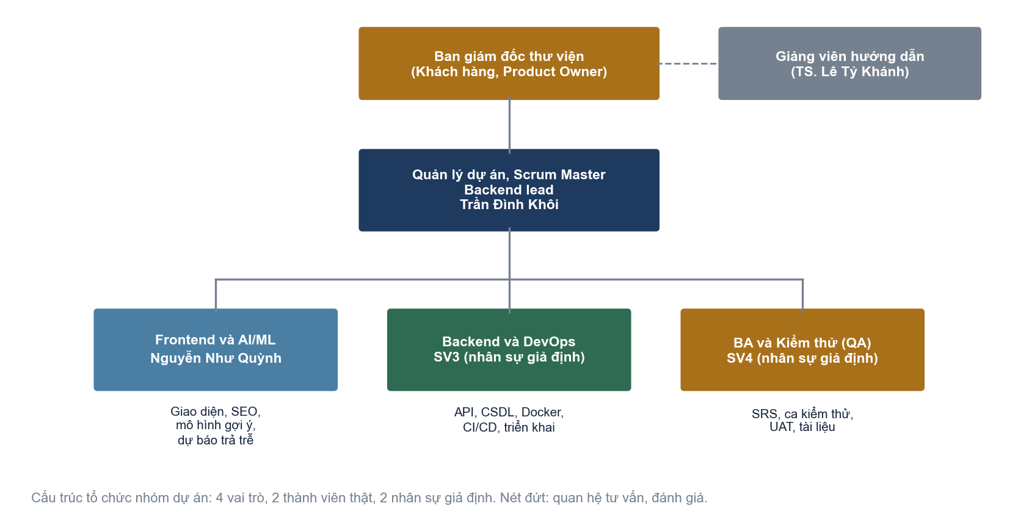
Hình 1. Sơ đồ tổ chức nhóm dự án theo góc nhìn cấu trúc

2.2. Kế hoạch quản lý truyền thông & ma trận RACI
Nguyên tắc: thông tin đúng người, đúng lúc, đúng kênh; mọi quyết định quan trọng có hồ sơ lưu. Vấn đề không giải quyết được ở cấp thành viên chuyển lên quản lý dự án trong 1 ngày làm việc, vượt quyền quản lý dự án chuyển cho khách hàng hoặc giảng viên hướng dẫn trong 2 ngày.
Thông tin | Đối tượng | Kênh | Tần suất | Người gửi | Hồ sơ lưu
Tiến độ ngắn trong ngày | Cả nhóm | Tin nhắn nhóm 15 phút | Hằng ngày | Scrum Master | Ghi chú họp
Kế hoạch và đánh giá sprint | Cả nhóm, khách hàng | Họp trực tuyến 45 phút | 2 tuần một lần | Quản lý dự án | Biên bản, backlog
Báo cáo tình hình (tiến độ, chi phí, EVA) | Giảng viên hướng dẫn, nhà tài trợ | Báo cáo ngắn có biểu đồ | Tuần 4, 8, 12, 16 | Quản lý dự án | Báo cáo EVA
Thay đổi phạm vi | Khách hàng | Phiếu Change Request | Khi phát sinh | Người đề xuất, Quản lý dự án | Nhật ký thay đổi
Lỗi nghiêm trọng | Cả nhóm, khách hàng | GitHub Issues, tin nhắn | Ngay khi phát hiện | QA | Issue, báo cáo lỗi
Rủi ro | Cả nhóm, nhà tài trợ | Sổ rủi ro | Rà soát mỗi sprint | Quản lý dự án | Sổ rủi ro
Kết quả kiểm thử, phát hành | Cả nhóm, khách hàng | Kết quả CI, ghi chú phát hành | Mỗi lần gộp vào main | QA, DevOps | GitHub Actions
Bảng 6. Kế hoạch quản lý truyền thông
Bảng ma trận phân chia trách nhiệm RACI cho các hạng mục công việc của dự án:
Mã | Hạng mục | Quản lý dự án | Frontend, AI | Backend, DevOps | BA, Kiểm thử | Khách hàng (thư viện) | Giảng viên hướng dẫn
1 | Khởi tạo, SOW, hiến chương | A/R | C | C | C | C | I
2.1 | Khảo sát nghiệp vụ | A | I | I | R | C | I
2.2 | Đặc tả SRS, User Story | A | C | C | R | C | I
2.3 | Mô hình use case, quy tắc BR | A | C | C | R | C | I
3.1 | Kiến trúc hệ thống | A/R | C | C | I | I | C
3.2 | Cơ sở dữ liệu | A | I | R | C | I | C
3.3 | Thiết kế API | A | C | R | C | I | I
3.4 | Thiết kế giao diện | A | R | I | C | C | I
3.5 | Thiết kế mô hình AI | A | R | C | I | I | C
4.1 | Quản lý sách (BE và FE) | A | R | R | C | C | I
4.2 | Quản lý bạn đọc, xác thực | A/R | R | C | C | C | I
4.3 | Mượn, trả, phạt | A/R | R | R | C | C | I
4.4 | Tìm kiếm | A | R | R | C | I | I
4.5 | Báo cáo thống kê | A | R | R | C | C | I
4.6 | AI gợi ý, dự báo trễ | A | R | C | C | I | C
4.7 | Tích hợp hệ thống | A/R | R | R | C | I | I
5.1-5.3 | Kiểm thử đơn vị, tích hợp | A | C | C | R | I | I
5.4 | Kiểm thử hệ thống | A | C | C | R | I | I
5.5 | Kiểm thử chấp nhận (UAT) | R | I | I | R | A | C
6.1-6.2 | Docker, CI/CD | A | C | R | C | I | I
6.3 | Triển khai cloud | A/R | C | R | C | I | I
6.4 | Tài liệu, đào tạo thủ thư | A | C | C | R | C | I
6.5 | Chuyển đổi dữ liệu, vận hành thử | A | I | R | C | C | I
7.1-7.3 | Theo dõi, rủi ro, EVA | A/R | C | C | C | I | I
7.4 | Nghiệm thu, bàn giao | R | C | C | C | A | I
Bảng 7. Ma trận RACI (mỗi hạng mục có đúng một A)
(Ghi chú: R = Responsible, A = Accountable, C = Consulted, I = Informed; A/R = vừa chịu trách nhiệm cuối vừa thực hiện)

3. Cấu trúc Phân rã Công việc (WBS) & Từ điển WBS
3.1. Cấu trúc phân rã công việc (WBS)
WBS có 4 cấp: cấp 1 là pha vòng đời (7 pha), cấp 2 là nhóm công việc, cấp 3 là gói công việc (Work Package, 20 gói) và cấp 4 là công việc chi tiết (42 công việc, xem báo cáo QLDAPM đầy đủ). Gói công việc là đơn vị lập lịch, ước lượng chi phí và đo EVA. Tên gói được dùng nguyên văn ở sơ đồ mạng, Gantt và EVA.
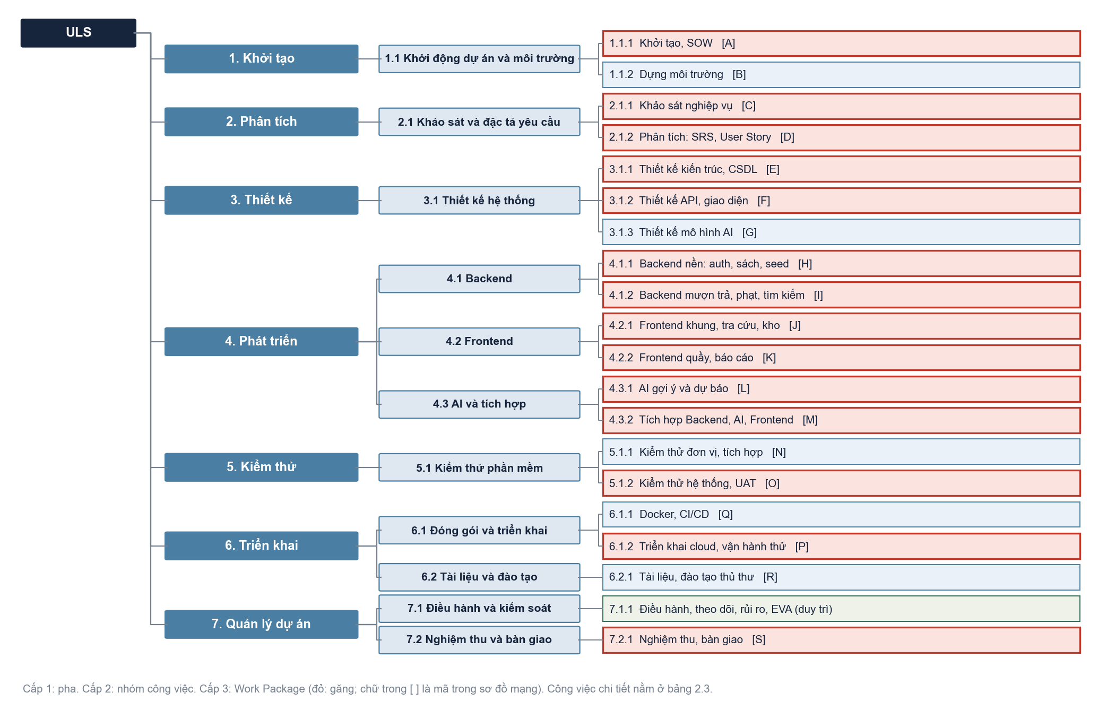
Hình 2. Sơ đồ WBS dạng hình cây đến cấp 3 (vẽ bằng chương trình từ dữ liệu của mô hình)

WBS dạng danh sách phân cấp (Indent List), đến cấp 3; số đứng sau là mã mạng và giờ công kỳ vọng:
- 1 Khởi tạo
  - 1.1 Khởi động dự án và môi trường
    - 1.1.1 Khởi tạo, SOW (A, 14,2 giờ)
    - 1.1.2 Dựng môi trường (B, 14,5 giờ)
- 2 Phân tích
  - 2.1 Khảo sát và đặc tả yêu cầu
    - 2.1.1 Khảo sát nghiệp vụ (C, 12,4 giờ)
    - 2.1.2 Phân tích: SRS, User Story (D, 35,0 giờ)
- 3 Thiết kế
  - 3.1 Thiết kế hệ thống
    - 3.1.1 Thiết kế kiến trúc, CSDL (E, 22,4 giờ)
    - 3.1.2 Thiết kế API, giao diện (F, 24,6 giờ)
    - 3.1.3 Thiết kế mô hình AI (G, 8,3 giờ)
- 4 Phát triển
  - 4.1 Backend
    - 4.1.1 Backend nền: auth, sách, seed (H, 50,2 giờ)
    - 4.1.2 Backend mượn trả, phạt, tìm kiếm (I, 59,0 giờ)
  - 4.2 Frontend
    - 4.2.1 Frontend khung, tra cứu, kho (J, 41,1 giờ)
    - 4.2.2 Frontend quầy, báo cáo (K, 31,0 giờ)
  - 4.3 AI và tích hợp
    - 4.3.1 AI gợi ý và dự báo (L, 34,7 giờ)
    - 4.3.2 Tích hợp Backend, AI, Frontend (M, 33,5 giờ)
- 5 Kiểm thử
  - 5.1 Kiểm thử phần mềm
    - 5.1.1 Kiểm thử đơn vị, tích hợp (N, 53,6 giờ)
    - 5.1.2 Kiểm thử hệ thống, UAT (O, 22,7 giờ)
- 6 Triển khai
  - 6.1 Đóng gói và triển khai
    - 6.1.1 Docker, CI/CD (Q, 22,6 giờ)
    - 6.1.2 Triển khai cloud, vận hành thử (P, 19,2 giờ)
  - 6.2 Tài liệu và đào tạo
    - 6.2.1 Tài liệu, đào tạo thủ thư (R, 10,2 giờ)
- 7 Quản lý dự án
  - 7.1 Điều hành và kiểm soát
    - 7.1.1 Điều hành, theo dõi, rủi ro, EVA (duy trì) (duy trì, 46,8 giờ)
  - 7.2 Nghiệm thu và bàn giao
    - 7.2.1 Nghiệm thu, bàn giao (S, 10,2 giờ)
Tổng 566,0 giờ công, BAC 28.301.667 đồng (đơn giá 50.000 đồng mỗi giờ).
3.2. Từ điển WBS (WBS Dictionary)
Mô tả chi tiết cho ba gói công việc trọng yếu, đều nằm trên đường găng: Backend nền (4.1.1), Backend mượn trả (4.1.2) và AI gợi ý, dự báo (4.3.1).
Trường thông tin | Nội dung chi tiết
Mã WBS (mã mạng) | 4.1.1 (H)
Tên gói công việc | Backend nền: auth, sách, seed
Mô tả công việc | Xây dựng nền tảng Backend: xác thực JWT, phân quyền theo vai trò, quản lý bạn đọc và chính sách mượn, quản lý sách, tác giả, thể loại, bản sao, nhập sách theo ISBN và nạp dữ liệu mẫu.
Sản phẩm bàn giao | API auth, users, policies; API books, authors, categories, copies; script seed và nhập ISBN; tài liệu Swagger cho các API này.
Tiêu chí chấp nhận | Mọi API trả đúng mã trạng thái và mã lỗi nghiệp vụ; Reader gọi API ghi bị 403; mật khẩu băm bcrypt; unit test coverage từ 80%; migration chạy được trên PostgreSQL thật.
Công việc chi tiết | 4.1.1 Backend sách, tác giả, thể loại, bản sao; 4.1.3 Nhập ISBN Google Books và seed dữ liệu; 4.2.1 Backend xác thực JWT, phân quyền, bạn đọc, chính sách
Vai trò thực hiện | BE
Công sức (giờ): O, M, P, E | 37,2; 48,0; 72,0; 50,2
Chi phí ước tính | 2.510.000 đồng
Thời lượng, lịch | 4 tuần; ES = 4, EF = 8, Slack = 0
Phụ thuộc (tiền nhiệm) | 3.1.1 Thiết kế kiến trúc, CSDL (FS), 1.1.2 Dựng môi trường (FS)
Hậu nhiệm | 4.1.2 Backend mượn trả, phạt, tìm kiếm, 4.2.1 Frontend khung, tra cứu, kho, 5.1.1 Kiểm thử đơn vị, tích hợp, 6.1.1 Docker, CI/CD
Giả định | Dữ liệu sách mẫu goodbooks-10k có ISBN; thiết kế CSDL (3.1.1) và thiết kế API (3.1.2) đã được duyệt.
Rủi ro liên quan | R2 (Google Books giới hạn tần suất), R7 (dữ liệu thiếu ISBN).
Mốc liên quan | M4: Backend và Frontend lõi chạy đầu-cuối (tuần 9).
Bảng 8. Từ điển WBS cho gói 4.1.1 Backend nền: auth, sách, seed
Trường thông tin | Nội dung chi tiết
Mã WBS (mã mạng) | 4.1.2 (I)
Tên gói công việc | Backend mượn trả, phạt, tìm kiếm
Mô tả công việc | Xây dựng nghiệp vụ lõi của thư viện: mượn, trả, gia hạn, báo mất sách theo quy tắc BR-01 đến BR-08; tính và thu phạt trả trễ, mất sách; tìm kiếm, lọc, phân trang; bốn báo cáo thống kê.
Sản phẩm bàn giao | API loans, fines, search, reports; bộ quy tắc phạt theo ngày lịch; ghi nhận khoản phạt và thu tiền.
Tiêu chí chấp nhận | Giao dịch mượn trả atomic (lỗi giữa chừng thì rollback); phạt = số ngày trễ theo ngày lịch x mức phạt chính sách; ca biên 23:59 và 00:01 đúng; e2e chạy trên DB thật, không chỉ mock.
Công việc chi tiết | 4.3.1 Backend mượn, trả, gia hạn, báo mất theo BR; 4.3.2 Backend tính phạt và thu phạt; 4.4.1 Backend tìm kiếm, lọc, phân trang; 4.5.1 Backend bốn báo cáo thống kê
Vai trò thực hiện | PM, BE
Công sức (giờ): O, M, P, E | 42,8; 56,0; 87,2; 59,0
Chi phí ước tính | 2.950.000 đồng
Thời lượng, lịch | 4 tuần; ES = 5, EF = 9, Slack = 0
Phụ thuộc (tiền nhiệm) | 4.1.1 Backend nền: auth, sách, seed (SS+1)
Hậu nhiệm | 4.3.1 AI gợi ý và dự báo, 4.3.2 Tích hợp Backend, AI, Frontend, 5.1.1 Kiểm thử đơn vị, tích hợp
Giả định | Backend nền (4.1.1) đã chạy được ít nhất 1 tuần (quan hệ SS+1); chính sách mượn đã được khách hàng chốt.
Rủi ro liên quan | R10 (sai quy tắc phạt), R6 (ước lượng thấp), R11 (thành viên vắng).
Mốc liên quan | M4: mượn trả đầu-cuối (tuần 9).
Bảng 9. Từ điển WBS cho gói 4.1.2 Backend mượn trả, phạt, tìm kiếm
Trường thông tin | Nội dung chi tiết
Mã WBS (mã mạng) | 4.3.1 (L)
Tên gói công việc | AI gợi ý và dự báo
Mô tả công việc | Xây dựng hai mô hình học máy: gợi ý sách theo nội dung và theo hành vi mượn; dự báo nguy cơ trả trễ bằng hồi quy logistic và rừng ngẫu nhiên. Có huấn luyện lại và số đo chất lượng.
Sản phẩm bàn giao | Dịch vụ AI (FastAPI) với các điểm cuối recommend, predict-overdue, train, metrics; báo cáo chỉ số mô hình.
Tiêu chí chấp nhận | Precision@5 từ 0,15 và ROC-AUC từ 0,70 trên dữ liệu kiểm tra; coverage từ 80%; dịch vụ không sẵn sàng thì backend vẫn mượn trả được (fallback).
Công việc chi tiết | 4.6.1 AI gợi ý sách (TF-IDF, item-CF); 4.6.2 AI dự báo nguy cơ trả trễ
Vai trò thực hiện | FE
Công sức (giờ): O, M, P, E | 22,4; 32,0; 57,6; 34,7
Chi phí ước tính | 1.733.333 đồng
Thời lượng, lịch | 5 tuần; ES = 7, EF = 12, Slack = 0
Phụ thuộc (tiền nhiệm) | 3.1.3 Thiết kế mô hình AI (FS), 4.1.2 Backend mượn trả, phạt, tìm kiếm (SS+2)
Hậu nhiệm | 4.3.2 Tích hợp Backend, AI, Frontend
Giả định | Dữ liệu mượn trả mô phỏng đủ lớn (hơn 10.000 phiếu); Backend mượn trả đã cung cấp dữ liệu huấn luyện (quan hệ SS+2).
Rủi ro liên quan | R3 (độ chính xác thấp), R1 (hạ tầng ngủ làm mất mô hình khi khởi động lại).
Mốc liên quan | M5: AI đạt ngưỡng chỉ số (tuần 12).
Bảng 10. Từ điển WBS cho gói 4.3.1 AI gợi ý và dự báo

PHẦN II: LẬP LỊCH, TÀI CHÍNH VÀ TIẾN ĐỘ DỰ ÁN (LAB 2)

1. Phân tích khả thi tài chính dự án
Các giả định tài chính (đều là giả định, thay được ở sheet GiaDinh của file Excel kèm theo) và lợi ích hằng năm khi áp dụng đầy đủ:
Giả định | Giá trị | Cơ sở
Vốn đầu tư ban đầu | 31.131.833 đồng | BAC cộng dự phòng quản lý 10%
Số bạn đọc; lượt mượn mỗi người mỗi năm | 5.000; 8 | Giả định quy mô trường
Thời gian thủ thư tiết kiệm mỗi lượt | 2.0 phút | Ghi sổ tay 3 phút, quét mã vạch 1 phút
Lượt tra cứu hộ; phút tiết kiệm mỗi lượt | 20.000; 2.0 phút | Bạn đọc tự tra cứu trực tuyến
Đơn giá giờ thủ thư | 35.000 đồng | Giả định
Giờ làm báo cáo tiết kiệm | 96 giờ mỗi năm | 12 báo cáo x 8 giờ, nay chạy tự động
Thất thoát sách hiện nay; mức giảm | 20.000.000 đồng mỗi năm; 25% | Nhờ theo dõi quá hạn, báo mất
Mức áp dụng các năm 1, 2, 3 | 70%, 100%, 100% | Năm 1 còn làm quen, chạy song song với sổ tay
Chi phí vận hành mỗi năm | 12.000.000 đồng | Hạ tầng trả phí tối thiểu 6.000.000; bảo trì 60 giờ x 50.000; đào tạo 3.000.000
Tỉ lệ chiết khấu | r = 10% | Theo đề bài
Bảng 11. Giả định tài chính
Khoản lợi ích | Cách tính | Giá trị (đồng/năm)
Giờ thủ thư khi mượn trả | 40.000 lượt x 2.0 phút / 60 x 35.000 | 46.666.667
Giờ tra cứu hộ | 20.000 lượt x 2.0 phút / 60 x 35.000 | 23.333.333
Giờ làm báo cáo | 96 giờ x 35.000 | 3.360.000
Giảm thất thoát sách | 20.000.000 x 25% | 5.000.000
Tổng lợi ích đầy đủ |  | 78.360.000
Bảng 12. Lợi ích hằng năm khi áp dụng đầy đủ
Bảng luồng tiền ròng 3 năm với lãi suất chiết khấu r = 10% (đơn vị: đồng). Lợi ích năm t = tổng lợi ích đầy đủ x mức áp dụng (70%, 100%, 100%); chi phí các năm 1 đến 3 là chi phí vận hành 12.000.000 đồng; năm 0 là vốn đầu tư ban đầu:
Năm | Lợi ích | Chi phí | Dòng tiền ròng | Hệ số chiết khấu 1/(1+r)^t | Giá trị hiện tại | Luỹ kế (không chiết khấu)
Năm 0 | 0 | 31.131.833 | -31.131.833 | 1,0000 | -31.131.833 | -31.131.833
Năm 1 | 54.852.000 | 12.000.000 | 42.852.000 | 0,9091 | 38.956.364 | 11.720.167
Năm 2 | 78.360.000 | 12.000.000 | 66.360.000 | 0,8264 | 54.842.975 | 78.080.167
Năm 3 | 78.360.000 | 12.000.000 | 66.360.000 | 0,7513 | 49.857.250 | 144.440.167
Bảng 13. Dòng tiền dự án trong 3 năm
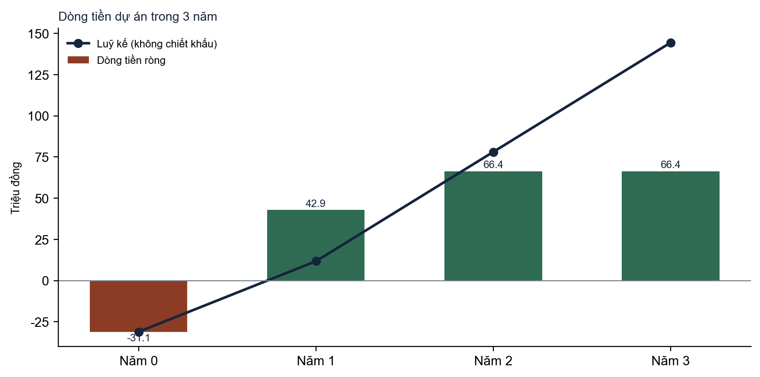
Hình 3. Dòng tiền ròng và luỹ kế trong 3 năm
- Tính toán NPV: NPV = ∑ CF_t / (1 + r)^t, t = 0 đến 3, r = 10%. NPV = -31.131.833 + 38.956.364 + 54.842.975 + 49.857.250 = 112.524.756 đồng.
- Tính toán ROI: ROI = (Σ dòng tiền ròng năm 1 đến 3 - vốn đầu tư) / vốn đầu tư = (175.572.000 - 31.131.833) / 31.131.833 = 464,0%.
- Thời gian hoàn vốn: luỹ kế cuối năm 0 là -31.131.833, cuối năm 1 là 11.720.167 (đã dương), nên hoàn vốn trong năm 1: 31.131.833 / 42.852.000 = 0,73 năm (khoảng 9 tháng).
- Kết luận tài chính: dự án khả thi về tài chính. NPV vẫn dương khi lợi ích chỉ đạt khoảng 35% kế hoạch và chỉ âm khi lợi ích còn 30% và chiết khấu từ 12% (Bảng 14). Rủi ro chính là lợi ích không xảy ra vì thủ thư không dùng hệ thống (R8), nên đào tạo và chạy song song với sổ tay là điều kiện để tạo giá trị. Các con số dựa vào giả định chưa kiểm chứng ở một thư viện thật.
Lợi ích so với kế hoạch | r = 8% | r = 10% | r = 12% | r = 15%
100% | 118.117.656 | 112.524.756 | 107.264.404 | 99.941.246
70% | 64.065.260 | 60.475.112 | 57.098.940 | 52.399.712
50% | 28.030.329 | 25.775.349 | 23.655.298 | 20.705.356
30% | -8.004.601 | -8.924.413 | -9.788.345 | -10.989.000
Bảng 14. Độ nhạy: NPV 3 năm (đồng) theo mức lợi ích và tỉ lệ chiết khấu

2. Ước lượng chi tiết & mối quan hệ phụ thuộc
Bảng tổng hợp công việc từ WBS kèm ước lượng thời gian, chi phí và mối quan hệ phụ thuộc. Đơn vị thời gian là tuần (khác ví dụ theo ngày trong mẫu vì dự án dài 16 tuần); thời gian ước lượng theo giờ công của vai trò đảm nhận chia cho năng lực 16 giờ mỗi người mỗi tuần; chi phí = giờ kỳ vọng PERT x 50.000 đồng. Lag dương là độ trễ, lag âm là dẫn trước (lead).
Mã WBS | Mã mạng | Gói công việc | Thời gian (tuần) | Giờ | Chi phí (đồng) | Phụ thuộc (tiền nhiệm)
1.1.1 | A | Khởi tạo, SOW | 1 | 14,2 | 711.667 | Không
2.1.1 | C | Khảo sát nghiệp vụ | 1 | 12,4 | 620.000 | 1.1.1 (SS)
1.1.2 | B | Dựng môi trường | 1 | 14,5 | 723.333 | 1.1.1 (FS)
2.1.2 | D | Phân tích: SRS, User Story | 2 | 35,0 | 1.750.000 | 2.1.1 (FS)
3.1.1 | E | Thiết kế kiến trúc, CSDL | 2 | 22,4 | 1.118.333 | 2.1.2 (SS+1)
3.1.2 | F | Thiết kế API, giao diện | 2 | 24,6 | 1.231.667 | 2.1.2 (SS+2)
3.1.3 | G | Thiết kế mô hình AI | 1 | 8,3 | 413.333 | 2.1.2 (SS+2)
4.1.1 | H | Backend nền: auth, sách, seed | 4 | 50,2 | 2.510.000 | 3.1.1 (FS), 1.1.2 (FS)
4.1.2 | I | Backend mượn trả, phạt, tìm kiếm | 4 | 59,0 | 2.950.000 | 4.1.1 (SS+1)
4.2.1 | J | Frontend khung, tra cứu, kho | 4 | 41,1 | 2.056.667 | 3.1.2 (FS), 4.1.1 (SS+1)
4.2.2 | K | Frontend quầy, báo cáo | 3 | 31,0 | 1.550.000 | 4.2.1 (FS)
4.3.1 | L | AI gợi ý và dự báo | 5 | 34,7 | 1.733.333 | 3.1.3 (FS), 4.1.2 (SS+2)
4.3.2 | M | Tích hợp Backend, AI, Frontend | 2 | 33,5 | 1.675.000 | 4.1.2 (FS), 4.2.2 (FS), 4.3.1 (FS)
5.1.1 | N | Kiểm thử đơn vị, tích hợp | 5 | 53,6 | 2.678.333 | 4.1.1 (SS+2), 4.1.2 (FF+2)
5.1.2 | O | Kiểm thử hệ thống, UAT | 2 | 22,7 | 1.136.667 | 4.3.2 (SS+1), 5.1.1 (FS)
6.1.1 | Q | Docker, CI/CD | 2 | 22,6 | 1.128.333 | 4.1.1 (FS)
6.1.2 | P | Triển khai cloud, vận hành thử | 1 | 19,2 | 960.000 | 5.1.2 (SS+1), 6.1.1 (FS)
6.2.1 | R | Tài liệu, đào tạo thủ thư | 2 | 10,2 | 508.333 | 4.3.2 (SS), 6.1.2 (SF)
7.2.1 | S | Nghiệm thu, bàn giao | 1 | 10,2 | 508.333 | 6.1.2 (FS), 6.2.1 (FS)
7.1.1 | - | Điều hành, theo dõi, rủi ro, EVA (duy trì) | 16 (duy trì) | 46,8 | 2.338.333 | Không (trải đều suốt dự án)
Bảng 15. Danh sách công việc, ước lượng thời gian, chi phí và phụ thuộc
Quan hệ | Ý nghĩa | Ví dụ trong dự án
FS (Finish to Start) | Việc sau chỉ bắt đầu khi việc trước kết thúc | 3.1.1 Thiết kế kiến trúc, CSDL kết thúc rồi 4.1.1 Backend nền mới bắt đầu
SS (Start to Start) | Việc sau bắt đầu sau khi việc trước bắt đầu một thời gian (lag) | 4.1.2 Backend mượn trả bắt đầu sau 4.1.1 Backend nền bắt đầu 1 tuần (SS+1)
FF (Finish to Finish) | Việc sau chỉ được kết thúc sau khi việc trước kết thúc một thời gian | 5.1.1 Kiểm thử đơn vị, tích hợp kết thúc sau 4.1.2 Backend mượn trả kết thúc 2 tuần (FF+2): vẫn phải kiểm thử lại phần mã cuối
SF (Start to Finish) | Việc sau chỉ được kết thúc sau khi việc trước bắt đầu | 6.2.1 Tài liệu, đào tạo chỉ kết thúc khi 6.1.2 Triển khai cloud bắt đầu (SF): buổi đào tạo cuối chạy trên môi trường mới
Lead (lag âm) | Việc sau bắt đầu trước khi việc trước kết thúc xong | Dùng ở phương án nén tiến độ (mục 2.4): FS−1
Bảng 16. Bốn loại quan hệ phụ thuộc và ví dụ trong dự án

3. Sơ đồ mạng, thuật toán Forward/Backward Pass & đường găng
3.1. Sơ đồ mạng công việc (AON Diagram)
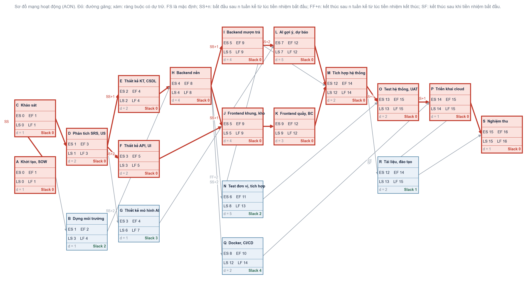
Hình 4. Sơ đồ mạng AON với ES, EF, LS, LF, Slack (đỏ: đường găng)
3.2. Thuật toán truyền tiến / truyền lùi & bảng tham số
Truyền tiến: ES(việc sau) = max theo mọi tiền nhiệm của (FS: EF + lag; SS: ES + lag; FF: EF + lag - d; SF: ES + lag - d), EF = ES + d. Truyền lùi: LF(việc trước) = min theo mọi hậu nhiệm của (FS: LS - lag; SS: LS - lag + d; FF: LF - lag; SF: LF - lag + d), LS = LF - d, Slack = LS - ES. Việc cuối có LF bằng EF lớn nhất của dự án. Đơn vị: tuần, mốc đếm từ đầu tuần 1 (mốc 0). Bảng tính từng bước có thế số nằm ở mục 2.3.2 của báo cáo QLDAPM đầy đủ.
Mã | Gói công việc | d | ES | EF | LS | LF | Slack | Găng?
1.1.1 | Khởi tạo, SOW | 1 | 0 | 1 | 0 | 1 | 0 | Găng
2.1.1 | Khảo sát nghiệp vụ | 1 | 0 | 1 | 0 | 1 | 0 | Găng
1.1.2 | Dựng môi trường | 1 | 1 | 2 | 3 | 4 | 2
2.1.2 | Phân tích: SRS, User Story | 2 | 1 | 3 | 1 | 3 | 0 | Găng
3.1.1 | Thiết kế kiến trúc, CSDL | 2 | 2 | 4 | 2 | 4 | 0 | Găng
3.1.2 | Thiết kế API, giao diện | 2 | 3 | 5 | 3 | 5 | 0 | Găng
3.1.3 | Thiết kế mô hình AI | 1 | 3 | 4 | 6 | 7 | 3
4.1.1 | Backend nền: auth, sách, seed | 4 | 4 | 8 | 4 | 8 | 0 | Găng
4.1.2 | Backend mượn trả, phạt, tìm kiếm | 4 | 5 | 9 | 5 | 9 | 0 | Găng
4.2.1 | Frontend khung, tra cứu, kho | 4 | 5 | 9 | 5 | 9 | 0 | Găng
4.2.2 | Frontend quầy, báo cáo | 3 | 9 | 12 | 9 | 12 | 0 | Găng
4.3.1 | AI gợi ý và dự báo | 5 | 7 | 12 | 7 | 12 | 0 | Găng
4.3.2 | Tích hợp Backend, AI, Frontend | 2 | 12 | 14 | 12 | 14 | 0 | Găng
5.1.1 | Kiểm thử đơn vị, tích hợp | 5 | 6 | 11 | 8 | 13 | 2
5.1.2 | Kiểm thử hệ thống, UAT | 2 | 13 | 15 | 13 | 15 | 0 | Găng
6.1.1 | Docker, CI/CD | 2 | 8 | 10 | 12 | 14 | 4
6.1.2 | Triển khai cloud, vận hành thử | 1 | 14 | 15 | 14 | 15 | 0 | Găng
6.2.1 | Tài liệu, đào tạo thủ thư | 2 | 12 | 14 | 13 | 15 | 1
7.2.1 | Nghiệm thu, bàn giao | 1 | 15 | 16 | 15 | 16 | 0 | Găng
Bảng 17. Tổng hợp kết quả CPM (ES, EF, LS, LF, Slack)
Tổng thời gian hoàn thành dự án: 16 tuần. Có 14 trên 19 gói găng (Slack = 0) và 3 đường găng song song:
- Đường 1: A → C → D → E → H → I → L → M → O → P → S (1.1.1, 2.1.1, 2.1.2, 3.1.1, 4.1.1, 4.1.2, 4.3.1, 4.3.2, 5.1.2, 6.1.2, 7.2.1).
- Đường 2: A → C → D → E → H → J → K → M → O → P → S.
- Đường 3: A → C → D → F → J → K → M → O → P → S.
Các gói có độ dự trữ: 1.1.2 Dựng môi trường (Slack 2), 3.1.3 Thiết kế mô hình AI (3), 5.1.1 Kiểm thử đơn vị, tích hợp (2), 6.1.1 Docker, CI/CD (4), 6.2.1 Tài liệu, đào tạo thủ thư (1). Vì mạng chặt (nhiều đường găng), mọi trễ trên gói găng đều đẩy ngày kết thúc, nên EVA phải theo dõi sát.

4. Sơ đồ Gantt chart & kế hoạch nén tiến độ
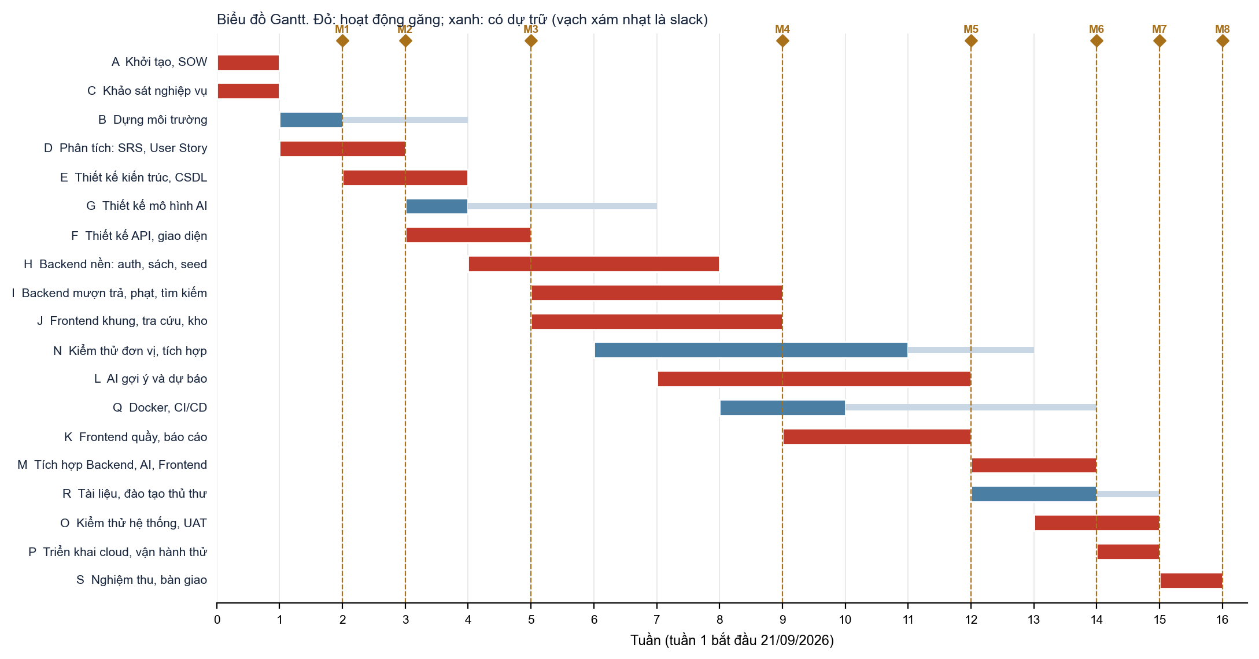
Hình 5. Biểu đồ Gantt của dự án (đỏ: găng; xanh: có dự trữ)
Nguồn hình: Gantt và sơ đồ mạng được vẽ bằng chương trình (Python, matplotlib) trực tiếp từ dữ liệu CPM để khớp tuyệt đối với bảng tính; cùng dữ liệu có ở sheet CPM và Gantt của file Excel kèm theo (docs/pm/ULS_PM_Plan.xlsx) và nhập được vào MS Project hoặc GanttProject.
Phương án nén tiến độ (giảm 20%, từ 16 xuống không quá 12,8 tuần). Hai kỹ thuật: Crashing (thêm nhân lực hoặc làm thêm giờ, tăng chi phí) và Fast-tracking (làm song song các việc tuần tự, tăng rủi ro làm lại). Vì có 3 đường găng song song, phải nén đồng thời trên mọi đường. Ba phương án được so sánh ở Bảng 18:
Phương án | Thời gian (tuần) | Rút ngắn | Chi phí tăng thêm (đồng) | Đạt mục tiêu 20%?
A. Chỉ crashing | 14 | 12,5% | 1.361.250 | Chưa đạt: mỗi hoạt động chỉ nén tối đa 30%
B. Chỉ fast-tracking | 13 | 18,8% | 1.500.000 | Chưa đạt (gần mục tiêu)
C. Kết hợp (khuyến nghị) | 12,5 | 21,9% | 1.705.625 | Đạt
Bảng 18. So sánh ba phương án nén
- Kỹ thuật Fast-tracking: bốn thay đổi quan hệ phụ thuộc (FT1 đến FT4) đưa dự án từ 16 xuống 13 tuần với dự phòng làm lại 30 giờ (1.500.000 đồng), ví dụ bắt đầu tích hợp 1 tuần trước khi Frontend và AI xong hẳn (FS với lead 1 tuần).
Mã | Thay đổi | Giờ làm lại dự phòng | Chi phí (đồng)
FT1 | Bắt đầu tích hợp 1 tuần trước khi Frontend và AI xong hẳn (FS với lead 1 tuần) | 12 | 600.000
FT2 | Dựng môi trường cloud ngay khi bắt đầu kiểm thử hệ thống thay vì sau 1 tuần (SS+1 thành SS+0) | 6 | 300.000
FT3 | Soạn hồ sơ nghiệm thu song song với triển khai (FS thành SS+0 với triển khai) | 4 | 200.000
FT4 | Bắt đầu thiết kế kiến trúc và CSDL ngay khi bắt đầu phân tích (SS+1 thành SS+0); API và giao diện SS+2 thành SS+1 | 8 | 400.000
 | Tổng làm lại dự phòng | 30 | 1.500.000
Bảng 19. Các thay đổi fast-tracking và dự phòng làm lại
- Kỹ thuật Crashing: thuật toán chọn mỗi lần tổ hợp hoạt động găng giảm được thời gian dự án với chi phí trên mỗi tuần thấp nhất; chỉ cần nén thêm 0,5 tuần ở 5.1.2 và 6.2.1 để xuống 12,5 tuần.
Bước | Hoạt động nén | Nén (tuần) | Chi phí (đồng) | Thời gian dự án (tuần)
1 | 5.1.2 Kiểm thử hệ thống, UAT | 0,5 | 142.083 | 13 xuống 12,5
2 | 6.2.1 Tài liệu, đào tạo thủ thư | 0,5 | 63.542 | 13 xuống 12,5
Bảng 20. Các bước crashing
Phương án khuyến nghị là kết hợp (Fast-tracking rồi Crashing): 12,5 tuần (giảm 21,9%), chi phí tăng thêm 1.705.625 đồng (6,0% BAC, 60% dự phòng quản lý).
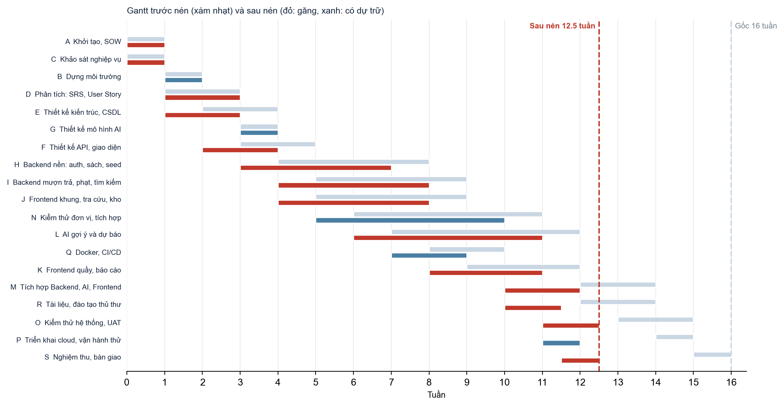
Hình 6. Gantt trước nén (xám) và sau nén (đỏ, xanh)
- Đánh giá rủi ro nén tiến độ: nguy cơ quá tải nhân lực (tải đỉnh nhóm tăng lên 64,4 giờ mỗi tuần so với năng lực 64), phát sinh lỗi do chồng lấn, mất độ dự trữ và tăng chi phí (Bảng 21).
Rủi ro khi nén | Nguyên nhân | Mức | Biện pháp
Quá tải nhân lực | Tải đỉnh nhóm tăng từ 60,1 lên 64,4 giờ/tuần (tuần 12) so với năng lực 64; một vai trò lên 24,7 giờ/tuần | Cao | Cho phép làm thêm giờ ngắn hạn tối đa 25%, theo dõi mệt mỏi; không nén hoạt động của vai trò đã quá tải
Làm lại do chồng lấn (fast-tracking) | Bắt đầu tích hợp khi Frontend và AI chưa xong; thiết kế bắt đầu khi SRS chưa chốt | Cao | Hợp đồng API đóng băng sớm; mock dịch vụ AI; họp đồng bộ hằng ngày; dự phòng 30 giờ làm lại
Chất lượng giảm | Rút ngắn kiểm thử hệ thống và UAT | Trung bình | Không nén kiểm thử; giữ cổng CI và coverage 80%
Chi phí tăng | Tăng 1.705.625 đồng (6,0% BAC) | Trung bình | Cần khách hàng duyệt; chiếm 60% dự phòng quản lý
Mất dự trữ | Số hoạt động găng tăng, độ dự trữ giảm | Trung bình | Theo dõi EVA hằng tuần thay vì mỗi 4 tuần
Rủi ro nghiệp vụ | Thủ thư tham gia UAT ít thời gian hơn | Thấp | Lên lịch UAT sớm, dùng kịch bản chuẩn
Bảng 21. Rủi ro của phương án nén tiến độ
Chỉ nên nén khi khách hàng chấp nhận chi phí tăng thêm 1,71 triệu đồng và rủi ro làm lại; nếu không, giữ lịch 16 tuần. Nếu nén: đóng băng hợp đồng API từ tuần 3, dựng dịch vụ giả (mock) cho AI để tích hợp sớm, không nén kiểm thử và UAT, theo dõi EVA hằng tuần.

PHẦN III: QUẢN LÝ RỦI RO, GIÁ TRỊ THU ĐƯỢC (EVA) VÀ QUẢN LÝ CHẤT LƯỢNG (LAB 3)

1. Quản lý rủi ro dự án (Risk Management)
Danh mục rủi ro gồm 11 rủi ro thuộc 4 nhóm Con người, Tiến trình, Sản phẩm, Công nghệ (đề yêu cầu từ 6 rủi ro). P là xác suất và I là mức ảnh hưởng, thang 1 đến 5; Score = P x I; mức Cao từ 15, Trung bình từ 8 đến 14, Thấp dưới 8. Tổng giá trị tiền kỳ vọng (EMV) của các rủi ro là 2.820.000 đồng, bằng đúng dự phòng quản lý.
Mã | Nhóm | Mô tả rủi ro | P | I | Score | Kế hoạch giảm thiểu (Mitigation) | Kế hoạch dự phòng (Contingency)
R1 | Công nghệ | Hạ tầng miễn phí ngủ khi demo | 5 | 3 | 15  (Cao) | Đánh thức dịch vụ trước demo 5 phút; backend có fallback khi AI chưa nạp; nêu rõ hạn chế; sẵn phương án trả phí | Mở sẵn bản ghi hình và ảnh chụp màn hình; chạy docker compose cục bộ để demo; nếu lâu hơn 10 phút thì chuyển sang gói trả phí tối thiểu trong ngày.
R2 | Công nghệ | Google Books giới hạn tần suất, thiếu mô tả | 4 | 3 | 12  (Trung bình) | Dùng goodbooks-10k làm nguồn chính; Google Books chỉ bổ sung khi có khoá; nhập ISBN có unit test dữ liệu giả | Chuyển hẳn sang nguồn goodbooks-10k; nhập mô tả thủ công cho 50 đầu sách phổ biến; xin khoá API riêng và đặt lại lịch nhập theo lô nhỏ.
R3 | Sản phẩm | Độ chính xác mô hình AI thấp | 3 | 4 | 12  (Trung bình) | Đặt ngưỡng từ đầu (Precision@5 ≥ 0,15; ROC-AUC ≥ 0,70); so hai mô hình; fallback sách mượn nhiều | Giữ gợi ý theo sách mượn nhiều (fallback) và ẩn điểm nguy cơ trễ; dành thêm 8 giờ chọn lại đặc trưng; ghi rõ hạn chế với khách hàng.
R4 | Tiến trình | Độ bao phủ kiểm thử không đạt 80% | 2 | 4 | 8  (Trung bình) | Ép ngưỡng 80% trong CI; viết test song song khi code; e2e trên PostgreSQL thật | Dành 1 tuần ưu tiên viết bổ sung test cho các lớp nghiệp vụ còn thiếu; tạm hạ ngưỡng nhánh xuống 75% có văn bản của PM, khôi phục 80% trước nghiệm thu.
R5 | Tiến trình | Phình phạm vi (scope creep) | 4 | 4 | 16  (Cao) | Chốt danh sách ngoài MVP trong SOW; mọi thay đổi qua Change Request, Product Owner duyệt | Dùng dự phòng cho thay đổi đã duyệt; nếu vượt thì cắt các hạng mục ưu tiên thấp theo danh sách đã chốt (báo cáo biểu đồ, huấn luyện lại mô hình).
R6 | Tiến trình | Ước lượng thấp hơn thực tế | 3 | 4 | 12  (Trung bình) | Ước lượng 3 điểm; dự phòng 10% BAC; theo dõi EVA mỗi 4 tuần; cắt phạm vi khi CPI < 0,85 | Kích hoạt dự phòng quản lý 10%; làm thêm giờ có kiểm soát (tối đa 25% năng lực); nếu CPI dưới 0,85 thì họp khẩn cắt phạm vi.
R7 | Sản phẩm | Dữ liệu sách nhập sai hoặc thiếu ISBN | 3 | 3 | 9  (Trung bình) | ISBN duy nhất (409 nếu trùng); kiểm tra định dạng; báo cáo bản ghi bị bỏ qua; rà soát mẫu 50 cuốn | Đóng băng nhập sách; rà soát toàn bộ bản ghi thiếu ISBN bằng script; quay về bản sao lưu dữ liệu gần nhất của Neon.
R8 | Con người | Thủ thư không muốn chuyển sang hệ thống mới | 3 | 4 | 12  (Trung bình) | Quầy mượn trả đơn giản (nhập mã vạch); đào tạo 2 buổi; chạy song song 2 tuần; thủ thư đại diện dự UAT | Kéo dài giai đoạn chạy song song với sổ tay thêm 2 tuần; thủ thư đại diện kèm 1 kèm 1; điều chỉnh giao diện quầy theo phản hồi trong 3 ngày.
R9 | Công nghệ | Mất dữ liệu seed hoặc lỗi migration | 2 | 3 | 6  (Thấp) | Neon sao lưu hằng ngày; seed lặp lại được; migration có phiên bản | Khôi phục từ bản sao lưu Neon (point-in-time); chạy lại seed; kiểm tra bằng bộ smoke test trước khi mở lại cho người dùng.
R10 | Sản phẩm | Lỗi quy tắc phạt (làm tròn theo giờ, không theo ngày lịch) | 3 | 3 | 9  (Trung bình) | Test biên (23:59 và 00:01); chạy thử luồng thật trên DB; đã sửa theo ngày lịch | Tạm khoá thu phạt tự động, cho thủ thư nhập tay; sửa lỗi trong ngày, tính lại các khoản phạt bị ảnh hưởng và thông báo bạn đọc.
R11 | Con người | Thành viên chủ chốt vắng hoặc quá tải | 3 | 4 | 12  (Trung bình) | Rà soát chéo mỗi Pull Request; tài liệu sinh từ mã; mỗi vai trò có người thay thế; né mốc lớn vào tuần thi | Người thay thế đã chọn tiếp nhận việc trong 2 ngày nhờ tài liệu sinh từ mã; dời việc không găng; nếu vắng trên 2 tuần thì dùng dự phòng thuê hỗ trợ.
Bảng 22. Danh mục quản lý rủi ro (Risk Register)

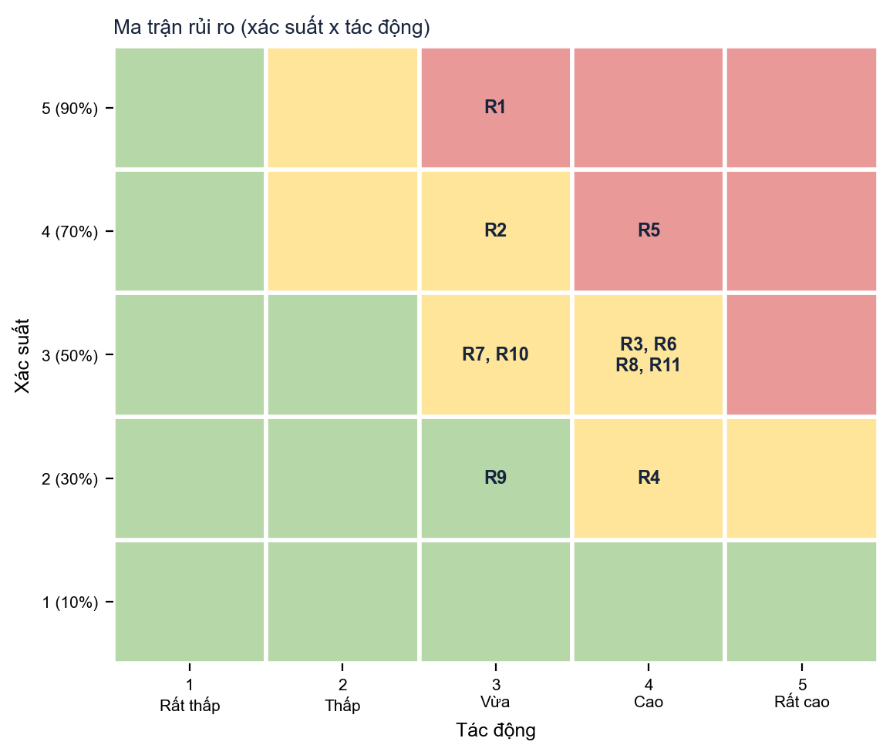
Hình 7. Ma trận rủi ro 5x5 (P theo trục dọc, I theo trục ngang)
Có 2 rủi ro mức Cao: R1 (điểm 15) và R5 (điểm 16). Ba rủi ro đã xảy ra trong dự án thật: R1 (dịch vụ trên Render ngủ, backend tự rơi về danh sách sách mượn nhiều nên người dùng không thấy lỗi), R2 (Google Books giới hạn tần suất nên dùng goodbooks-10k làm nguồn chính) và R10 (phát hiện phạt tính theo giờ khi chạy thật luồng trả sách, đã sửa).

2. Phân tích Giá trị Thu được (Earned Value Analysis - EVA)
Phân tích tại mốc m = 50% thời gian thực hiện dự án, tức hết tuần 8 trong 16 tuần. Số liệu EVA là mô phỏng có kiểm soát: giờ kế hoạch từng tuần lấy từ lịch CPM; EV = giờ kế hoạch x hiệu suất tiến độ của tuần (tuần 1 đến 4: 0,96; tuần 5 đến 8: 0,80 vì nhập dữ liệu Google Books bị giới hạn tần suất); AC = EV x hệ số chi phí (1,04 rồi 1,12).
- BAC (Budget at Completion): 28.301.667 đồng
- PV (Planned Value): 15.420.500 đồng
- EV (Earned Value): 13.382.333 đồng
- AC (Actual Cost): 14.486.165 đồng
Các chỉ số tính toán sức khỏe dự án:
- CV = EV - AC = 13.382.333 - 14.486.165 = -1.103.832 đồng (vượt ngân sách)
- SV = EV - PV = 13.382.333 - 15.420.500 = -2.038.167 đồng (chậm tiến độ)
- CPI = EV / AC = 13.382.333 / 14.486.165 = 0,924 (< 1: chi phí kém hiệu quả)
- SPI = EV / PV = 13.382.333 / 15.420.500 = 0,868 (< 1: tiến độ chậm hơn kế hoạch, tương đương chậm khoảng 1,1 tuần)
- EAC = BAC / CPI = 28.301.667 / 0,924 = 30.636.109 đồng (dự báo vượt BAC 2.334.442 đồng, 8,2%, vẫn trong dự phòng 2.830.167 đồng). Nếu cả chậm tiến độ kéo dài, EAC' = AC + (BAC - EV) / (CPI x SPI) = 33.095.790 đồng, vượt dự phòng.
Chỉ số | Công thức | Thế số | Kết quả
PV | Σ giờ kế hoạch từng tuần x 50.000 | Tuần 1 đến 8 | 15.420.500 đồng
EV | Σ giờ kế hoạch x hiệu suất tiến độ của tuần x 50.000 | Tuần 1 đến 8 | 13.382.333 đồng
AC | Σ EV tuần x hệ số chi phí của tuần | Tuần 1 đến 8 | 14.486.165 đồng
SV | EV − PV | 13.382.333 − 15.420.500 | -2.038.167 đồng
CV | EV − AC | 13.382.333 − 14.486.165 | -1.103.832 đồng
SPI | EV / PV | 13.382.333 / 15.420.500 | 0,868
CPI | EV / AC | 13.382.333 / 14.486.165 | 0,924
EAC (xu hướng chi phí giữ nguyên) | BAC / CPI | 28.301.667 / 0,924 | 30.636.109 đồng
EAC' (cả tiến độ và chi phí) | AC + (BAC − EV) / (CPI x SPI) | 14.486.165 + (28.301.667 − 13.382.333) / (0,924 x 0,868) | 33.095.790 đồng
ETC | EAC − AC | 30.636.109 − 14.486.165 | 16.149.944 đồng
VAC | BAC − EAC | 28.301.667 − 30.636.109 | -2.334.442 đồng
TCPI | (BAC − EV) / (BAC − AC) | (28.301.667 − 13.382.333) / (28.301.667 − 14.486.165) | 1,080
Bảng 23. Chỉ số EVA cấp dự án tại mốc 50% tiến độ
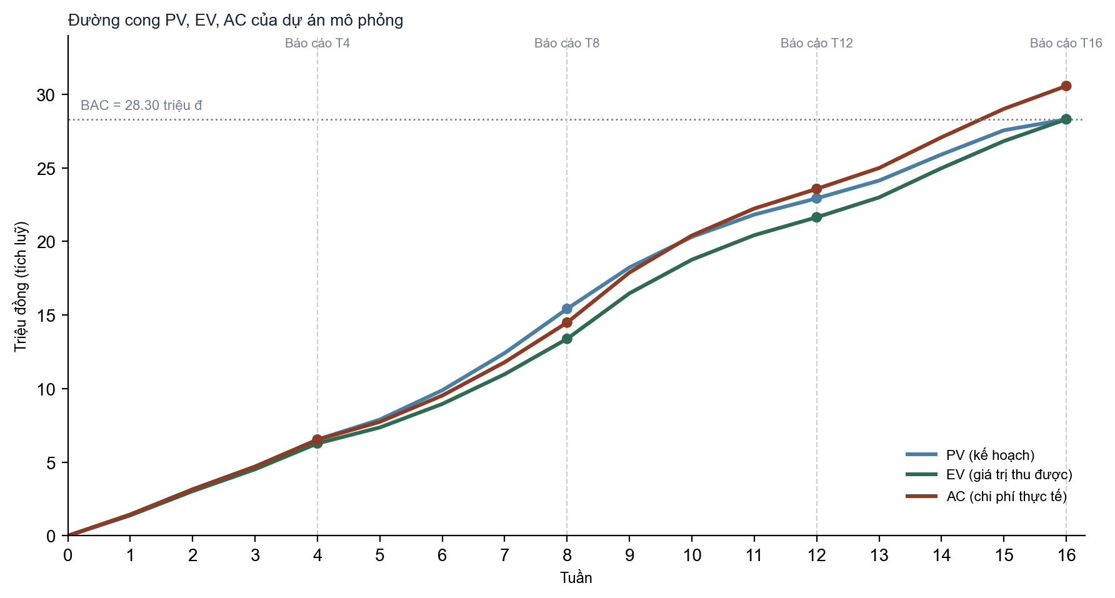
Hình 8. Đường cong PV, EV, AC của cả dự án (mốc 50% là tuần 8)
Hành động khắc phục: chạy song song Frontend với Backend, làm thêm giờ có kiểm soát ở tuần 9 đến 12, hoãn nhập ISBN từ Google Books, không nhận thêm tính năng ngoài MVP. Kết quả mô phỏng: hoàn thành đúng hạn ở tuần 16 với chi phí thực tế 30,56 triệu đồng (vượt BAC 8,0%, dùng 80% dự phòng). Bảng EVA theo từng gói công việc nằm ở mục 3.2.2 của báo cáo QLDAPM đầy đủ.

3. Quản lý thay đổi & cấu hình (Change Management)
- Thiết lập đường cơ sở (Baseline): phiên bản 1.0 chốt sau khi khách hàng duyệt SOW và lịch (mốc M1, tuần 2). Baseline Scope là WBS cấp 3 kèm từ điển WBS và tiêu chí chấp nhận (mục 3.1 và 3.2 Phần I); Baseline Schedule là lịch CPM ở Bảng 17 cùng 8 mốc ở Bảng 24; Baseline Cost là BAC theo pha ở Bảng 25.
Mốc | Tuần | Nội dung | Sản phẩm kiểm tra
M1 | 2 | Tôn chỉ, SOW được duyệt | Biên bản duyệt
M2 | 3 | SRS và 20 User Story được duyệt | SRS v1.0
M3 | 5 | Thiết kế được duyệt | ERD, kiến trúc, API, giao diện
M4 | 9 | Backend và Frontend lõi chạy đầu-cuối | Demo mượn trả
M5 | 12 | AI đạt ngưỡng chỉ số | Báo cáo chỉ số mô hình
M6 | 14 | Tích hợp xong, vào kiểm thử hệ thống | Bản dựng ổn định
M7 | 15 | Qua UAT, triển khai cloud | Biên bản UAT, địa chỉ trực tuyến
M8 | 16 | Nghiệm thu, bàn giao | Biên bản nghiệm thu
Bảng 24. Đường cơ sở lịch: các mốc quan trọng
Pha | Giờ | Chi phí (đồng) | Tỉ lệ BAC
1. Khởi tạo | 28,7 | 1.435.000 | 5,1%
2. Phân tích | 47,4 | 2.370.000 | 8,4%
3. Thiết kế | 55,3 | 2.763.333 | 9,8%
4. Phát triển | 249,5 | 12.475.000 | 44,1%
5. Kiểm thử | 76,3 | 3.815.000 | 13,5%
6. Triển khai | 51,9 | 2.596.667 | 9,2%
7. Quản lý dự án | 56,9 | 2.846.667 | 10,1%
Tổng (BAC) | 566,0 | 28.301.667 | 100,0%
Dự phòng quản lý 10% |  | 2.830.167
Ngân sách đề xuất |  | 31.131.833
Bảng 25. Đường cơ sở chi phí theo pha
- Quy trình 5 bước kiểm soát yêu cầu thay đổi: Tiếp nhận (Đề xuất) → Phân tích ảnh hưởng → Phê duyệt (dưới 8 giờ và không ảnh hưởng đường găng: Quản lý dự án; từ 8 giờ hoặc ảnh hưởng đường găng: khách hàng; vượt dự phòng: báo giảng viên) → Thực thi và cập nhật Baseline → Xác minh và truyền thông.
Bước | Nội dung | Người thực hiện | Thời hạn | Đầu ra
1. Đề xuất | Lập phiếu Change Request: mô tả, lý do, mức ưu tiên, người đề xuất | Bất kỳ ai | Khi phát sinh | Phiếu CR có mã
2. Đánh giá tác động | Ước lượng giờ, chi phí, ảnh hưởng đường găng, rủi ro, chất lượng; phương án thay thế | Quản lý dự án, vai trò liên quan | 1 ngày làm việc | Bản đánh giá tác động
3. Phê duyệt | Dưới 8 giờ và không ảnh hưởng đường găng: Quản lý dự án duyệt; từ 8 giờ hoặc ảnh hưởng đường găng: khách hàng (Product Owner) duyệt; vượt dự phòng: báo giảng viên hướng dẫn | Người có thẩm quyền | 2 ngày làm việc | Quyết định duyệt, từ chối hoặc hoãn
4. Thực hiện và cập nhật | Cập nhật đường cơ sở (WBS, lịch, chi phí), sổ rủi ro; giao việc; thông báo cả nhóm | Quản lý dự án | Theo kế hoạch của CR | Đường cơ sở phiên bản mới
5. Xác minh và đóng | Kiểm tra kết quả theo tiêu chí của CR; ghi giờ thực tế; cập nhật dự phòng; đóng phiếu | QA, Quản lý dự án | Khi hoàn tất | Phiếu CR đã đóng, nhật ký thay đổi
Bảng 26. Quy trình 5 bước kiểm soát thay đổi (Change Request Process)
Trường | Nội dung
Mã, tên | CR-01: Tính phạt trả trễ theo số ngày lịch theo múi giờ thư viện
Người đề xuất, ngày | QA, tuần 11
Mô tả | Quy tắc phạt hiện tính theo mỗi 24 giờ nên mượn lúc 23:59 và trả 00:01 hôm sau bị tính sai.
Lý do | Phát hiện khi chạy thật luồng trả sách quá hạn; ảnh hưởng tiền phạt của bạn đọc (rủi ro R10).
Tác động phạm vi, lịch, chi phí | Sửa Backend tính phạt và thêm bài test biên; khoảng 6 giờ; không ảnh hưởng đường găng; chi phí khoảng 300.000 đồng.
Quyết định | Quản lý dự án duyệt (dưới 8 giờ), làm ngay.
Nguồn kinh phí | Nằm trong mức vượt chi phí của EVA (không lấy thêm từ ngoài).
Kết quả xác minh | Đã sửa; có test biên; luồng thật cho kết quả đúng.
Bảng 27. Phiếu Change Request mẫu (CR-01)
Mã | Nội dung | Giờ | Quyết định | Nguồn kinh phí
CR-01 | Tính phạt theo ngày lịch (R10) | 6 | Quản lý dự án duyệt | Nằm trong mức vượt của EVA (đã tính vào AC)
CR-02 | Trang quản trị đầy đủ (kho sách, tài khoản, phiếu mượn, khoản phạt, theo dõi mô hình) | 30 | Khách hàng duyệt | Ngân sách thay đổi riêng, ghi vào đường cơ sở 1.1, không trừ dự phòng
CR-03 | Đổi nguồn dữ liệu chính sang goodbooks-10k, Google Books chỉ bổ sung khi có khoá (R2) | 8 | Quản lý dự án duyệt, báo khách hàng | Nằm trong mức vượt của EVA (đã tính vào AC)
Bảng 28. Nhật ký thay đổi
Quản lý cấu hình: mã nguồn trên Git, nhánh main được bảo vệ; mỗi công việc làm trên nhánh riêng, gộp qua Pull Request có rà soát và CI xanh; cấu hình bí mật chỉ nằm trong biến môi trường; tài liệu thiết kế (ERD, đặc tả API) sinh từ mã nguồn để không lệch.

4. Đảm bảo chất lượng & kết thúc dự án (QA/QC)
4.1. Kế hoạch Kiểm thử (Test Plan)
Hạng mục | Nội dung
Mục tiêu | Xác nhận ULS đáp ứng yêu cầu trong SRS, quy tắc BR-01 đến BR-08 và các yêu cầu phi chức năng đo được; tìm lỗi sớm và chặn lỗi tái diễn.
Phạm vi kiểm thử | Trong: xác thực và phân quyền, quản lý sách, mượn trả và phạt, tìm kiếm, báo cáo, gợi ý và dự báo, giao diện, triển khai bằng docker compose. Ngoài: kiểm thử tải lớn, kiểm thử bảo mật xâm nhập chuyên sâu, thiết bị di động thật.
Chiến lược | Tháp kiểm thử: nhiều test đơn vị, ít hơn test tích hợp trên cơ sở dữ liệu thật, ít nhất là test hệ thống và UAT; tự động hoá trên CI; chạy thật luồng liên quan tiền, quyền và dữ liệu.
Loại kiểm thử | Đơn vị (Jest, pytest); tích hợp, e2e (Jest, Supertest, PostgreSQL thật); hệ thống (script smoke qua gateway, docker compose trên máy sạch); chấp nhận UAT theo kịch bản; phi chức năng (hiệu năng, bảo mật, khả năng truy cập).
Môi trường | Cục bộ bằng docker compose; CI trên GitHub Actions; môi trường thật trên Vercel, Render, Neon.
Tiêu chí vào | Mã đã gộp vào nhánh làm việc, build thành công, môi trường kiểm thử sẵn sàng, dữ liệu mẫu đã nạp.
Tiêu chí ra | Coverage dòng từ 80% trên lớp nghiệp vụ; mọi test tự động đạt; không còn lỗi Nghiêm trọng hoặc Cao đang mở; UAT đạt 100% kịch bản; chỉ số mô hình đạt ngưỡng.
Nguồn lực | QA chịu trách nhiệm chính (kế hoạch, ca kiểm thử, UAT), lập trình viên viết test đơn vị cùng với mã; khách hàng tham gia UAT.
Lịch | Kế hoạch kiểm thử (5.1) song song với phát triển từ tuần 6; kiểm thử đơn vị và tích hợp tuần 6 đến 10; kiểm thử hệ thống và UAT tuần 13 đến 14 (xem Gantt).
Quản lý lỗi | Ghi trên GitHub Issues theo vòng đời ở mục 3.4.3; báo cáo kiểm thử cuối mỗi sprint.
Kết quả đạt được | Theo mã nguồn hiện tại: khoảng 285 ca unit và khoảng 200 ca e2e trên PostgreSQL thật (gồm 12 ca đua song song) cho Backend, 26 ca pytest cho dịch vụ AI; ngưỡng coverage 80% dòng và 75% nhánh được ép trong CI; CI chạy 4 job rồi mới triển khai. Số ca và kết quả từng lần chạy xem ở GitHub Actions.
Bảng 29. Kế hoạch kiểm thử (Test Plan)
4.2. Kịch bản Kiểm thử mẫu (Test Scripts)
Ba kịch bản cho ba chức năng trọng yếu: mượn sách (nghiệp vụ lõi), trả sách và tính phạt (liên quan tiền), đăng nhập và phân quyền (bảo mật). Mỗi kịch bản có luồng tương đương đã chạy tự động trên CI.
Trường thông tin | Nội dung kịch bản kiểm thử (TS_01)
Mã Test Script / Tên | TS_01 - Mượn sách tại quầy (US thủ thư: tạo phiếu mượn)
Điều kiện tiên quyết | Đăng nhập tài khoản thủ thư; có một bạn đọc sinh viên đang hoạt động, không quá hạn, không nợ phạt; có bản sao ở trạng thái AVAILABLE với mã vạch hợp lệ.
Các bước thực hiện | 1. POST /api/loans với mã vạch AVAILABLE và mã bạn đọc hợp lệ  2. POST /api/loans với mã vạch bản sao đang BORROWED  3. POST /api/loans cho bạn đọc đã mượn đủ hạn mức  4. POST /api/loans cho bạn đọc còn khoản phạt chưa thu  5. POST /api/loans cho bạn đọc đang giữ sách quá hạn  6. Gọi POST /api/loans bằng tài khoản bạn đọc (không phải thủ thư)
Dữ liệu test (Test Data) | Mã vạch bản sao AVAILABLE, mã vạch bản sao BORROWED, mã bạn đọc hợp lệ, bạn đọc đã mượn đủ hạn mức, bạn đọc còn nợ phạt, bạn đọc có sách quá hạn.
Kết quả mong đợi | 1. 201; phiếu có trạng thái ACTIVE; hạn trả = ngày mượn + số ngày theo chính sách của nhóm bạn đọc; bản sao chuyển BORROWED; có điểm nguy cơ trễ hoặc null khi dịch vụ gợi ý chưa sẵn sàng  2. 409, mã lỗi COPY_NOT_AVAILABLE; không tạo phiếu  3. 409, mã lỗi LOAN_LIMIT_REACHED  4. 409, mã lỗi UNPAID_FINE  5. 409, mã lỗi HAS_OVERDUE_LOAN  6. 403; không tạo phiếu  Tiêu chí đạt: Cả 6 bước cho đúng mã trạng thái và mã lỗi; sau bước 1 số bản sao còn trên kệ của đầu sách giảm đúng 1; không có thay đổi dữ liệu ở bước 2 đến 6.
Bảng 30. Kịch bản kiểm thử TS-01
Trường thông tin | Nội dung kịch bản kiểm thử (TS_02)
Mã Test Script / Tên | TS_02 - Trả sách quá hạn, tính phạt và thu phạt
Điều kiện tiên quyết | Có phiếu ACTIVE quá hạn 5 ngày của sinh viên; chính sách phạt 5.000 đồng mỗi ngày; thủ thư đã đăng nhập.
Các bước thực hiện | 1. POST /api/loans/{id}/return cho phiếu quá hạn 5 ngày  2. POST /api/loans/{id}/return cho phiếu trả đúng vào ngày hạn (cuối ngày)  3. POST /api/loans/{id}/return cho phiếu trả sau ngày hạn 1 ngày lịch (ví dụ hạn 23:59, trả 00:01 hôm sau)  4. Thử mượn thêm cho bạn đọc vừa bị phạt ở bước 1  5. POST /api/fines/{id}/pay cho khoản phạt bước 1  6. POST /api/fines/{id}/pay lần thứ hai
Dữ liệu test (Test Data) | Phiếu quá hạn 5 ngày; phiếu còn hạn; phiếu trả đúng cuối ngày hạn; phiếu trả sang ngày kế tiếp.
Kết quả mong đợi | 1. 200; phiếu RETURNED; có khoản phạt loại OVERDUE = 5 x 5.000 = 25.000 đồng; bản sao về AVAILABLE  2. 200; không có khoản phạt  3. 200; phạt 1 ngày = 5.000 đồng (tính theo ngày lịch, không theo mỗi 24 giờ)  4. 409, mã lỗi UNPAID_FINE  5. 200; khoản phạt có thời điểm thu; bạn đọc mượn lại được  6. 409, mã lỗi FINE_ALREADY_PAID  Tiêu chí đạt: Số tiền phạt đúng ở cả 3 ca (quá hạn, đúng hạn, trễ 1 ngày lịch); trạng thái bản sao và phiếu nhất quán; không thu phạt hai lần.
Bảng 31. Kịch bản kiểm thử TS-02
Trường thông tin | Nội dung kịch bản kiểm thử (TS_03)
Mã Test Script / Tên | TS_03 - Đăng nhập, khoá thẻ và phân quyền
Điều kiện tiên quyết | Có tài khoản bạn đọc, thủ thư, quản trị viên; một tài khoản đã bị khoá; hệ thống đang chạy.
Các bước thực hiện | 1. POST /api/auth/login với email và mật khẩu đúng  2. POST /api/auth/login với mật khẩu sai  3. POST /api/auth/login với tài khoản đã bị khoá  4. Gọi POST /api/books bằng mã JWT của bạn đọc  5. Gọi GET /api/loans không kèm mã truy cập  6. Gửi 11 yêu cầu đăng nhập trong 1 phút từ cùng một địa chỉ
Dữ liệu test (Test Data) | Email và mật khẩu đúng, mật khẩu sai, tài khoản bị khoá, mã JWT hợp lệ của bạn đọc, yêu cầu không có mã.
Kết quả mong đợi | 1. 200; trả mã truy cập JWT hạn 24 giờ và thông tin người dùng, không có mật khẩu hay mã băm  2. 401, mã lỗi INVALID_CREDENTIALS  3. 403, mã lỗi ACCOUNT_LOCKED  4. 403  5. 401  6. Yêu cầu thứ 11 bị từ chối 429 (giới hạn 10 lần mỗi phút)  Tiêu chí đạt: Cả 6 bước đúng mã trạng thái; phản hồi không lộ thông tin nhạy cảm; thông báo lỗi dùng đúng định dạng thống nhất (statusCode, error, message).
Bảng 32. Kịch bản kiểm thử TS-03
4.3. Quy trình Theo dõi Sửa lỗi
Vòng đời khuyết tật: Mới (New) → Đã giao (Assigned) → Đang sửa (Open) → Đã sửa (Fixed) → Kiểm thử lại (Pending Retest) → Đóng (Closed); nếu không đạt thì Mở lại (Reopened) và quay về Đang sửa. Các nhánh phụ: Trùng, Từ chối, Hoãn. Mỗi lỗi là một Issue trên GitHub; lỗi Nghiêm trọng phải có bài test chặn tái diễn trước khi đóng.
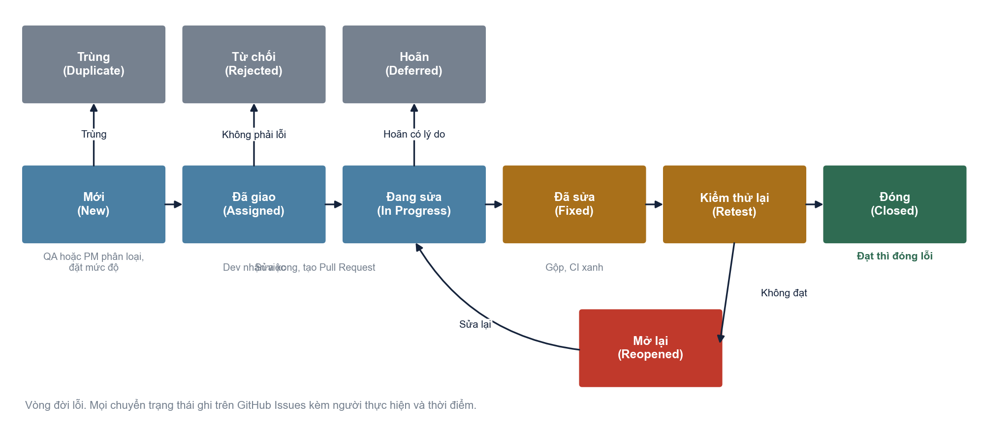
Hình 9. Vòng đời lỗi (Defect Life Cycle)
Mức độ | Định nghĩa | Ví dụ | Thời hạn xử lý
Nghiêm trọng | Sai tiền, lộ hoặc mất dữ liệu, hệ thống không chạy | Phạt tính sai; mật khẩu lộ trong phản hồi | Trong ngày
Cao | Một luồng chính hỏng, không có cách đi vòng | Không mượn được sách | Trong sprint
Trung bình | Chức năng phụ sai hoặc có cách đi vòng | Lọc thể loại sai | Trong 2 sprint
Thấp | Giao diện, câu chữ | Sai chính tả | Khi tiện
Bảng 33. Mức độ lỗi và thời hạn xử lý

PHẦN IV: KẾT LUẬN VÀ TỰ ĐÁNH GIÁ

1. Tổng kết kết quả đạt được
Nhóm hoàn thành ba bài thực hành trên cùng một dự án xuyên suốt, phần mềm ULS:
- LAB 1: Tôn chỉ dự án với 7 mục tiêu SMART, SOW và kế hoạch truyền thông, RACI 25 hạng mục; chọn cấu trúc ma trận cân bằng và góc nhìn Cấu trúc; WBS 4 cấp (42 công việc chi tiết, 20 gói công việc) và từ điển WBS cho 3 gói găng.
- LAB 2: phân tích tài chính (NPV 112,52 triệu đồng, ROI 464%, hoàn vốn khoảng 9 tháng); danh sách công việc với đủ bốn loại quan hệ phụ thuộc; sơ đồ mạng, tính xuôi ngược, 3 đường găng, 16 tuần; nén 20% bằng fast-tracking kết hợp crashing xuống 12,5 tuần, chi phí tăng 1,71 triệu đồng.
- LAB 3: 11 rủi ro thuộc 4 nhóm kèm Mitigation và Contingency; EVA tại mốc 50% (SPI 0,868, CPI 0,924, EAC 30,64 triệu đồng); đường cơ sở và quy trình 5 bước kiểm soát thay đổi; Test Plan, 3 Test Script, vòng đời lỗi.
- Sản phẩm thật: hệ thống ULS chạy tại https://muce-library.vercel.app. Sau đường cơ sở 1.0, sản phẩm được mở rộng thêm đặt trước sách, thông báo và email nhắc hạn, tài khoản và mật khẩu, thanh toán phạt trực tuyến qua VNPay (sandbox), xuất báo cáo, in thẻ và nhãn, nhập sách từ file (SRS 2.0, US21 đến US37). Các hạng mục này nằm ngoài mô phỏng EVA ở Phần III.

2. Bài học kinh nghiệm
- Mạng chặt thì phải theo dõi sát. Có 3 đường găng song song, xác suất xong đúng 16 tuần theo PERT chỉ khoảng 22%; nên theo dõi SPI hằng tuần và đặt sẵn danh sách cắt giảm phạm vi.
- Phụ thuộc bên ngoài là điểm nghẽn. Giới hạn tần suất của Google Books làm dự án chậm ở tuần 8; cần nguồn dữ liệu dự phòng ngay từ sprint đầu.
- Chạy thật luồng liên quan tiền, không chỉ test có mock. Lỗi tính phạt theo giờ chỉ lộ khi chạy thật luồng trả sách.
- Nhất quán dữ liệu giữa WBS, lịch và EVA giúp mọi con số truy được về một gói công việc; một mô hình sinh cả Excel, hình và báo cáo để không lệch.
- Nén tiến độ không miễn phí. Fast-tracking rẻ nhưng chuyển chi phí sang rủi ro làm lại; crashing bị chặn bởi nhiều đường găng song song và giới hạn năng lực.
- Ghi rõ giả định. Số liệu mô phỏng (EVA, tài chính) phải gắn với giả định và sự kiện thực tế để người chấm kiểm tra được.

3. Tự đánh giá theo 3 trụ cột
- Phạm vi (Scope): đạt. 20 trên 20 User Story của đường cơ sở hoàn thành; sản phẩm hiện đáp ứng 37 User Story (SRS 2.0). Hạn chế còn lại: nhập sách theo ISBN từ Google Books chưa kiểm với dữ liệu thật do giới hạn tần suất.
- Tiến độ (Time): đạt có điều kiện. Mô phỏng hoàn thành đúng tuần 16 sau giai đoạn chậm ở tuần 8 (SPI 0,87) nhờ làm thêm giờ và chạy song song; phần mềm thật hoàn thành trong 8 tuần làm việc theo 4 LAB.
- Chi phí (Cost): đạt có điều kiện. Chi phí thực tế mô phỏng 30.564.419 đồng, vượt BAC 8,0% nhưng trong ngân sách đề xuất (dùng 80% dự phòng); CPI cuối 0,926.
Trụ cột | Chỉ tiêu | Kết quả | Đánh giá
Phạm vi (Scope) | 100% User Story trong phạm vi; 0 lỗi Nghiêm trọng và Cao mở | 20 trên 20 User Story của đường cơ sở hoàn thành; sản phẩm hiện đáp ứng 37 User Story (SRS 2.0); CI xanh trên nhánh main. Hạn chế: nhập sách theo ISBN từ Google Books chưa kiểm với dữ liệu thật (giới hạn tần suất) | Đạt, kèm 1 hạn chế đã ghi nhận
Tiến độ (Time) | Hoàn thành trong 16 tuần | Mô phỏng: hoàn thành đúng tuần 16 sau giai đoạn chậm ở tuần 8 (SPI 0,87), SPI cuối 1,00. Thật: phần mềm hoàn thành trong 8 tuần làm việc | Đạt (nhờ làm thêm giờ và chạy song song)
Chi phí (Cost) | Không vượt BAC cộng dự phòng | Chi phí thực tế mô phỏng 30.564.419 đồng, vượt BAC 2.262.752 đồng (8,0%), dùng 80% dự phòng; CPI cuối 0,926 | Đạt có điều kiện: vượt BAC nhưng trong ngân sách đề xuất
Chất lượng | Coverage từ 80%; CI xanh; chỉ số mô hình | Ngưỡng coverage 80% dòng và 75% nhánh được ép trong CI; khoảng 285 ca unit và 200 ca e2e trên PostgreSQL thật cho Backend, 26 ca cho AI; Precision@5 = 0,309 và ROC-AUC = 0,788 ở lần huấn luyện gần nhất | Đạt
Hài lòng của khách hàng | UAT đạt 100% kịch bản; điểm từ 4 trên 5 | Chưa đo với thủ thư thật; mới có kịch bản UAT mẫu | Chưa đánh giá được
Lợi ích kinh doanh | Từ 60% phiếu mượn qua hệ thống sau 2 tuần | Chưa vận hành thật; NPV dương theo giả định | Chưa đánh giá được
Bảng 34. Tự đánh giá theo ba trụ cột và các tiêu chí bổ sung
Hạn chế: EV và AC là số mô phỏng, không phải số đo thật; các giả định tài chính chưa kiểm chứng ở một thư viện thật; hai trong bốn vai trò là nhân sự giả định; Gantt và sơ đồ mạng vẽ bằng chương trình, chưa phải ảnh chụp từ MS Project; các Test Script chưa có cột kết quả thực tế vì chưa thực thi cùng thủ thư.

TÀI LIỆU THAM KHẢO
- 1. Ts. Lê Tỷ Khánh, Tài liệu bài giảng và bài tập thực hành Quản lý Dự án Phần mềm.
- 2. Project Management Institute (PMI), A Guide to the Project Management Body of Knowledge (PMBOK Guide).
- 3. IEEE Std 830-1998, Recommended Practice for Software Requirements Specifications.
- 4. Nhóm thực hiện, Báo cáo thực hành QLDAPM đầy đủ (docs/pm/QLDAPM_Report.docx) và bảng tính ULS_PM_Plan.xlsx, https://github.com/khoidev2001/university-library-system.
- 5. Nhóm thực hiện, Tài liệu đặc tả yêu cầu (SRS 2.0) và thiết kế hệ thống (SDD 2.0) của ULS, cùng kho mã nguồn.

